LOGOPEDSKE VJEŽBE (Nemanja Vukotić,mag.prim.educ.)
UČENIK: A.B. (OOS21)
DATUM: 26.5.2020.

ZADACI:
POGLEDAJ PRIČU S LINKA: https://www.youtube.com/watch?v=uwsNEcNGk4w (OLUJNI KIT)

OBOJI ILI USMENO ODGOVORI: TKO ŽIVI S TATOM I 6 MAČAKA?
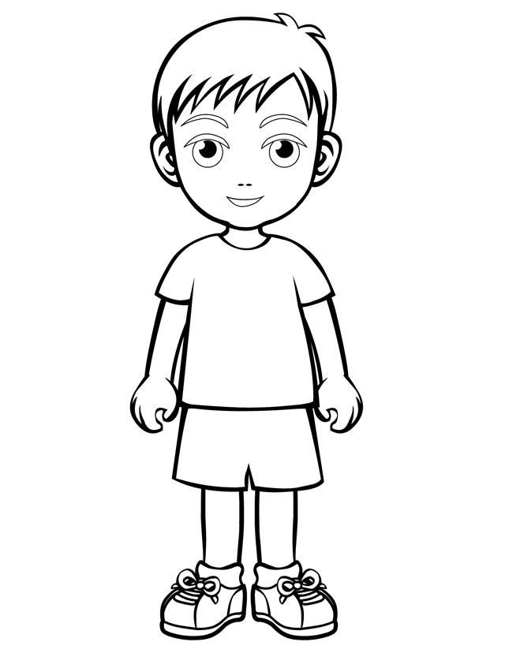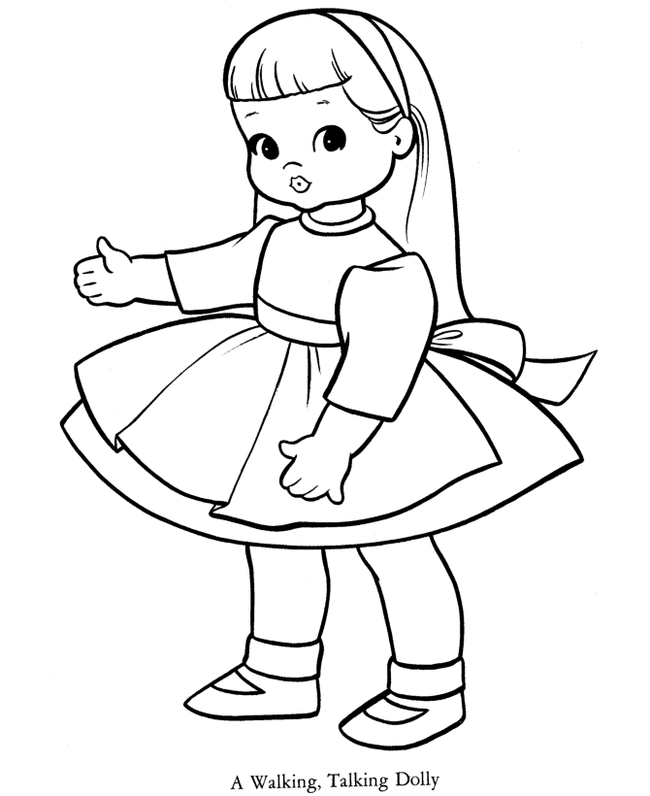
DJEČAK NOA DJEVOJČICA NELA

OBOJI ILI USMENO ODGOVORI: KOJU JE ŽIVOTINJU DJEČAK SPASIO NA PLAŽI I DOVEO KUĆI?


SLON PAS
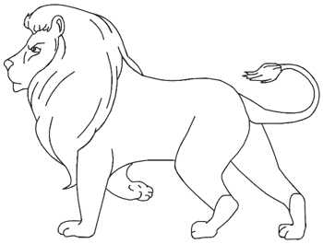
KIT LAV

